Bài tuyên truyền phòng chống bệnh tiêu chảy

Bệnh tiêu chảy là một bệnh truyền nhiễm lây lan qua đường tiêu hóa, do vi khuẩn gây nên. Đặc biệt trong thời điểm hiện nay, thời tiết giao mùa, khí hậu ẩm ướt thì trẻ em có sức đề kháng kém càng dễ mắc phải. Để giúp các em hiểu biết sâu hơn về bệnh tiêu chảy

**Kính thưa các thầy giáo cô giáo cùng các em học sinh thân mến!**

Bệnh tiêu chảy là một bệnh truyền nhiễm lây lan qua đường tiêu hóa, do vi khuẩn gây nên. Đặc biệt trong thời điểm hiện nay, thời tiết giao mùa, khí hậu ẩm ướt thì trẻ em có sức đề kháng kém càng dễ mắc phải. Để giúp các em hiểu biết sâu hơn về bệnh tiêu chảy, hôm nay  trong buổi chào cờ đầu tuần, cô  tuyên truyền cho các em hiểu về nguyên nhân, tác hại và cách phòng chống, điều trị bệnh tiêu chảy. Như chúng ta đã biết khi bị coi là mắc tiêu chảy khi  đi đại tiện trên 3 lần một ngày, ra phân lỏng hoặc toàn nước. Đây là một bệnh thường gặp ở trẻ nhỏ, đa số trường hợp bệnh hồi phục tốt nếu được chăm sóc đúng cách, ngược lại bệnh có thể gây nhiều biến chứng nguy hiểm như mất nước, rối loạn điện giải, suy dinh dưỡng thậm chí tử vong.

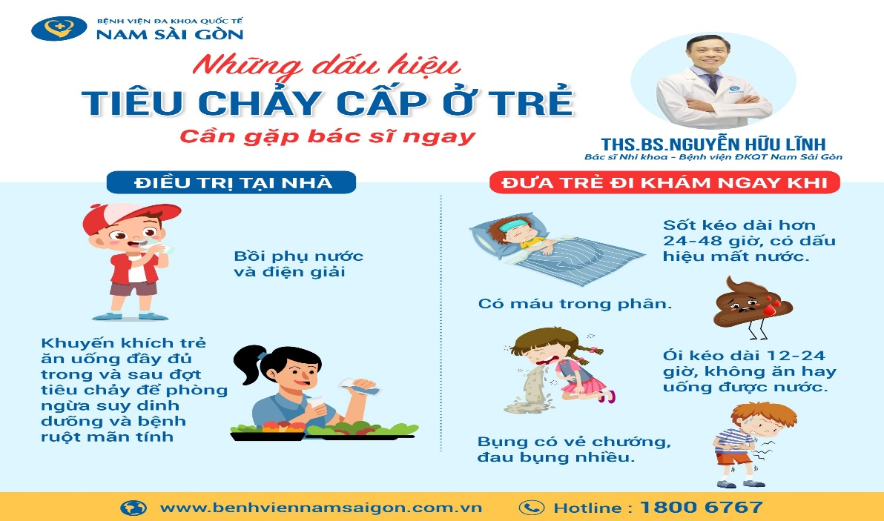

*tiêu chảy gồm 2 loại: Tiêu chảy cấp xảy ra đột ngột, nhưng chỉ kéo dài vài ngày có khi tới hơn 1 tuần, nhưng không quá 2 tuần. Tiêu chảy mạn tính, là tiêu chảy kéo dài trên 2 tuần, 1 tháng, có khi hơn nữa, có ngày tiêu chảy ít, có ngày tiêu chảy nhiều, có ngày tưởng như khỏi bệnh nhưng lại tái phát ngay. Loại tiêu chảy mạn tính ít gặp hơn tiêu chảy cấp, nhất là ở trẻ em.

* Nguyên nhân gây tiêu chảy:

Nguyên nhân gây tiêu chảy là do mất cân bằng giữa vi khuẩn có lợi và vi khuẩn có hại trong đường ruột (do ăn uống thiếu vệ sinh, thức ăn dơ bẩn, thức ăn bị ôi thiu, không được nấu chín kỹ, hoặc là để ruồi nhặng đậu vào, nước không đun sôi…) các vi khuẩn có hại xâm nhập vào đường ruột, chúng sinh sôi nảy nở rất nhanh và lấn áp vi khuẩn có lợi, tiết ra độc tố gây ra tiêu chảy.

               Lúc này, cơ thể sẽ phản ứng lại bằng cách:

–  Một là cơ thể huy động nhiều nước vào ruột để hòa tan các siêu vi khuẩn và các chất độc do chúng sinh ra.

–  Hai là ruột co bóp mạnh để thải nước ra ngoài, mang theo siêu vi khuẩn và các chất độc ra ngoài cơ thể, điều đó sinh ra tiêu chảy.

Hậu quả là cơ thể thải ra quá nhiều nước mà không bù vào, kèm theo mất cả điện giải là những chất muối rất cần thiết cho cơ thể. Tiêu chảy thường xảy ra theo mùa và theo vùng. Ở vùng ôn đới, vào mùa nóng, tác nhân gây tiêu chảy là do virus gây nên. Ở vùng nhiệt đới, tiêu chảy do vi khuẩn gây nên. Xảy ra cao điểm vào mùa mưa và nóng, tiêu chảy do virus Rota lại xảy ra cao điểm vào mùa khô hanh.

Vậy khi mắc tiêu chảy chúng ta cần điều trị bằng cách:

– Bổ sung lượng nước cần thiết nhất là Oresol, nước dừa, nước cam, nước chanh.

– Nếu là trẻ nhỏ cần cho bú sữa mẹ nhiều hơn bình thường.

– Tuyệt đối không được nhịn ăn để “ruột nghỉ ngơi”. Điều này hết sức sai lầm và rất nguy hiểm. Thực tế cho dù bị tiêu chảy nhưng cơ thể vẫn có khả năng hấp thu hơn 70% chất dinh dưỡng. Nếu ăn tốt sẽ giúp quá trình lành bệnh diễn ra nhanh hơn.

– Cần tránh các loại nước giải khát có ga, nước ép quá ngọt vì chúng làm bệnh xấu hơn.

          Để ngăn ngừa và phòng dịch bệnh lây lan, mọi người cần thực hiện tốt những khuyến cáo sau:

1. **Vệ sinh cá nhân, vệ sinh môi trường:**

– Rửa tay bằng xà phòng trước khi ăn và sau khi đi vệ sinh.

–  Mỗi gia đình có một nhà tiêu hợp vệ sinh, cấm đi tiêu bừa bãi. Đối với gia đình có bệnh nhân tiêu chảy cấp cần rắc vôi bột hoặc cloramin B sau mỗi lần đi tiêu.

–   Phân và chất thải của người bệnh phải đổ vào nhà tiêu, cho vôi bột, cloramin B…vào sau mỗi lần đi để sát khuẩn.

– Tránh tập trung ăn uống nơi đông người như ma chay, cưới hỏi, cúng giỗ.

– Hạn chế người ra vào vùng đang có dịch.

1. **An toàn vệ sinh thực phẩm:**

– Mọi người, mọi nhà đều thực hiện ăn chín uống sôi.

– Không ăn thức ăn đã bị ôi thiu, thức ăn không rõ nguồn gốc, không uống nước lã.

– Không ăn các thức ăn dễ bị nhiễm khuẩn đặc biệt là mắm tôm sống, hải sản tươi sống, gỏi cá, tiết canh, nem chua…

1. **Bảo vệ nguồn nước và dùng nước sạch:**

– Nguồn nước  phải được đảm bảo vệ sinh, sạch sẽ.

– Cấm đổ chất thải, nước giặt, rửa đồ dùng của người bệnh xuống ao, hồ, sông, giếng. Cấm vứt súc vật chết và rác xuống ao, hồ, sông, giếng.

1. **Khi có tiêu chảy cấp:**

Khi gia đình có người bị tiêu chảy cần được bù đủ nước, nhanh chóng đến cơ sở y tế gần nhất để được khám và điều trị kịp thời.

Qua buổi tuyên truyền ngày hôm nay cô hy vọng rằng các em đã phần nào hiểu biết thêm về nguyên nhân và cách phòng chống bệnh tiêu chảy. Vì thế chúng ta hãy cố gắng thực hiện tốt những điều nói trên trong sinh hoạt hàng ngày để tránh được việc mắc phải bệnh tiêu chảy.

Cuối cùng cô  chúc các em luôn dồi dào sức khỏe để học tập tốt !